ANTARIX IMX-3A, IMX-3B
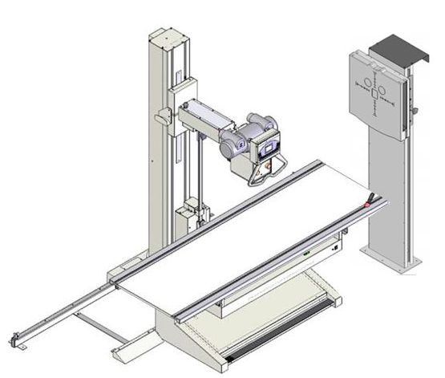  Device in conformity to 93/42/CEE directive  Виріб відповідає вимогам  Технічного регламенту щодо медичних виробів | Рентгенівські комплекси ANTARIX дозволяють проводити весь спектр рентгенографічних досліджень, включаючи лінійну томографію (тільки для IMX-3A).  При комплектації вертикальною стійкою знімків дані апарати відносяться до класу апаратів на два робочих місця.  Продумана класична конструкція визначає зручність для пацієнта і персоналу.  Конструкція столу дозволяє проводити знімки пацієнтам на інвалідному кріслі або лікарняній каталці. Апарати дозволяють проводити дослідження як на рентгенівську касету з плівкою, так і використовувати плоскопанельний переносний детектор.
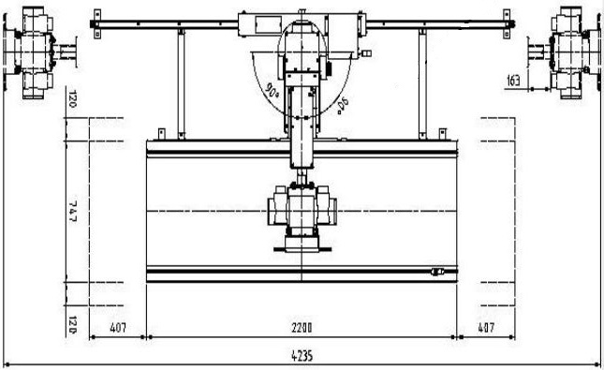
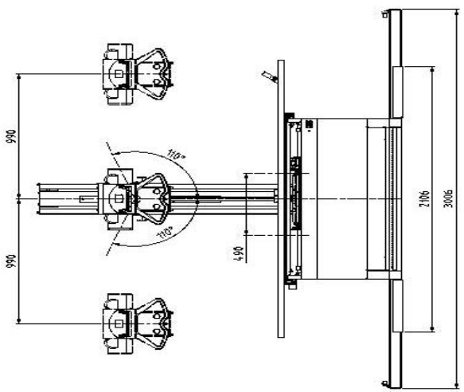
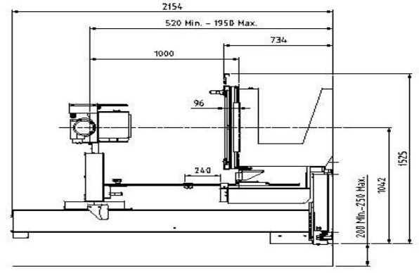
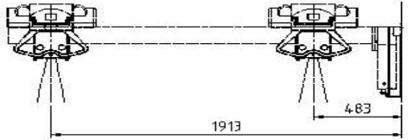

ХАРАКТЕРИСТИКИ
Стіл знімків з колоною випромінювача для рентгенографічних досліджень
Розмір деки столу | 2200x747 мм
Максимальна вага пацієнта | 150 кг
Повздовжнє переміщення деки столу від центру знімку | ±407 мм
Поперечне переміщення деки столу від центру знімку | ±120 мм
Висота деки столу | 734мм
Кількість кутів томографії (тільки для IMX-3A) | 8°/15°/30°/45°
Кількість швидкостей томографії (тільки для IMX-3A) | 3 (три)
Фокусна відстань при томографії (тільки для IMX-3A) | 1000мм
Діапазон висот томографічних шарів (тільки для IMX-3A) | Від 0 мм до 240мм
Касетотримачі для касет або плоскопанельних детекторів стандартних розмірів | Від (13х18)см до (35х43)см
Повздовжнє переміщення колони випромінювача | ±990 мм
Телескопічне переміщення рентгенівської трубки у поперечному напрямку (опція) | 163 мм
Вертикальне переміщення випромінювача по колоні з крайнього верхнього до крайнього нижнього положення складає | 1430 мм
Обертання колони навкруги вертикальної вісі, грд, | ±90°
Обертання випромінювача навкруги горизонтальної вісі | ± 110°
Електромагнітні гальма всіх рухів колони випромінювача | Наявність
Рентгенівський коліматор | Глибинна, багатошарова ручна колімаційна система з світловим центратором рентгенівського випромінювання
Стійка знімків для рентгенографічних досліджень
Можливість зйомки на рентгенівську плівку або плоскопанельный детектор | Від 13х18 см до 36х43 см.
Високочастотний пристрій живлення для рентгенографії | Генератор CPI СМР200, 50 kW (стандартно),  40, 65, 80 kW (опція);  Генератор з конденсаторним накопичувачем ODEL (Італія) Nebula R212.1 EA 50 kW (опція)
Рентгенівський випромінювач | IAE RTM782 в корпусі С52  або аналог
Цифровий детектор (опція) | Плоскопанельний детектор виробництва  DR TECH (Республіка Корея)  EVS3643G (Gadox) або EVS3643 (CsI)

Виробник: IMAGO RADIOLOGY SRL /
Імаго Радіолоджі СРЛ
Via Sacco e Venzetti, 5
20081 ABBIATEGRASSO (MI), Italy
Уповноважений представник в Україні:
ТОВ «ДЕЙЛІ-ТРЕЙД»
04073, Україна, м. Київ, проспект Степана Бандери,21, офіс 423
Тел./факс: +38(044)490-35-41
e-mail: sales@dailytrade.com.ua
веб-сайт: www.dailytrade.ua
Компанія залишає за собою право вносити зміни без попереднього повідомлення

